# U2 V5.0安装指南

本快速安装指南仅作为安装指导，若要详细了解产品信息，请访问官网www.tenda.com.cn。

#### 包装清单

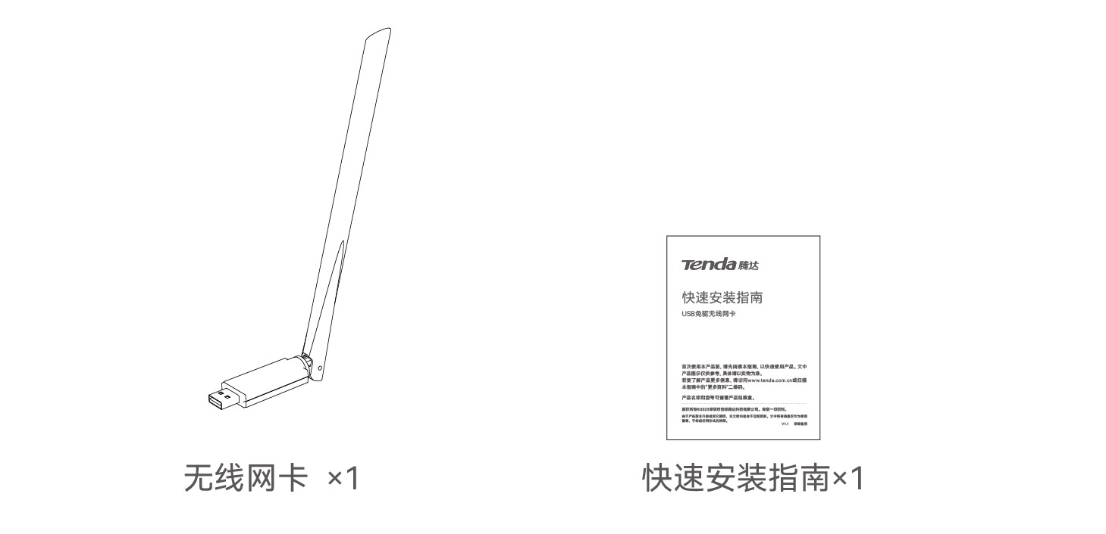

#### 1. 安装网卡（支持Windows 7/10/11、Linux系统）

**提示**

•  Linux系统安装网卡方法，请访问官网www.tenda.com.cn获取。  
•  为了享受更好的上网体验，安装本无线网卡前，建议先卸载已安装的无线网卡驱动（参考**附录B 场景3**），并禁用或关闭电脑自带的无线网卡（参考**附录B 场景4**和**场景5**）。

**①** 将网卡插入电脑的USB接口。

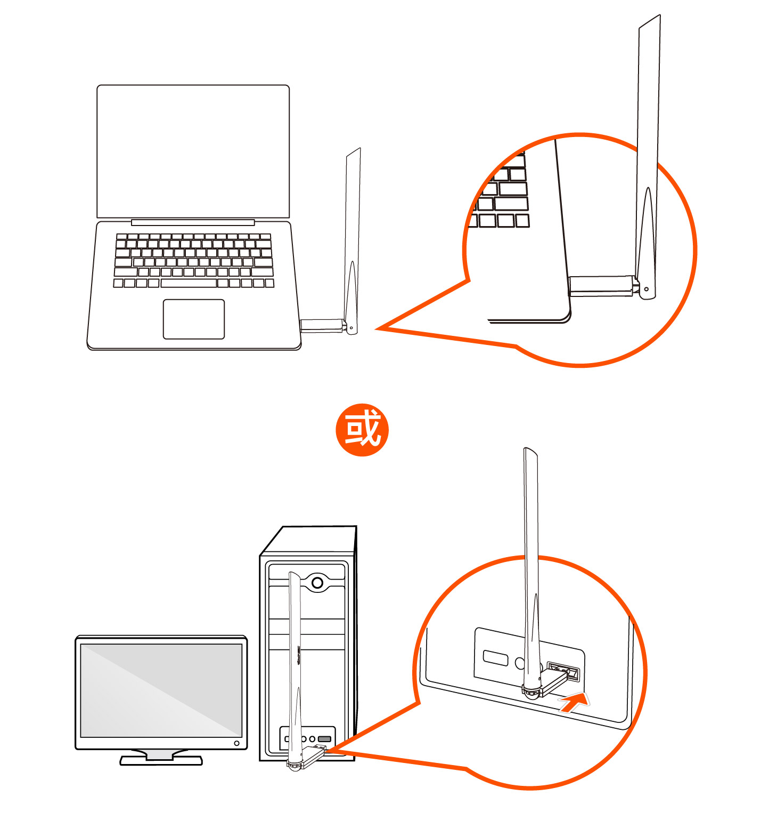

**②**在弹出的页面双击  **Setup.exe**，电脑开始安装网卡。

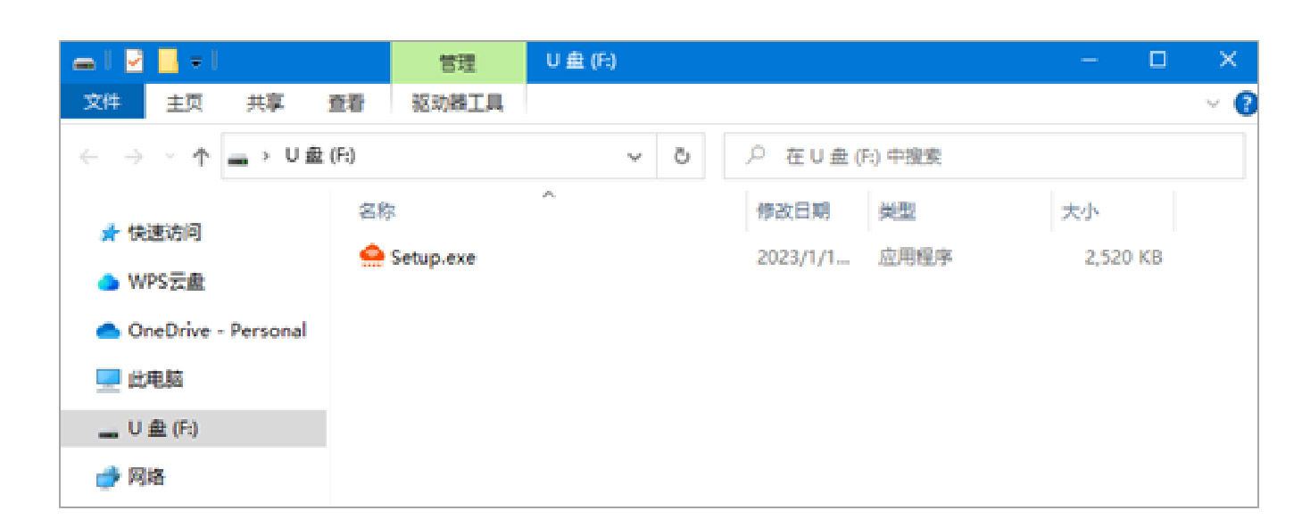

**提示**

如果系统没有弹出上述内容，请参考**附录B 场景2**解决。

等待网卡初始化完成，安装成功。您可以连接Wi-Fi了。

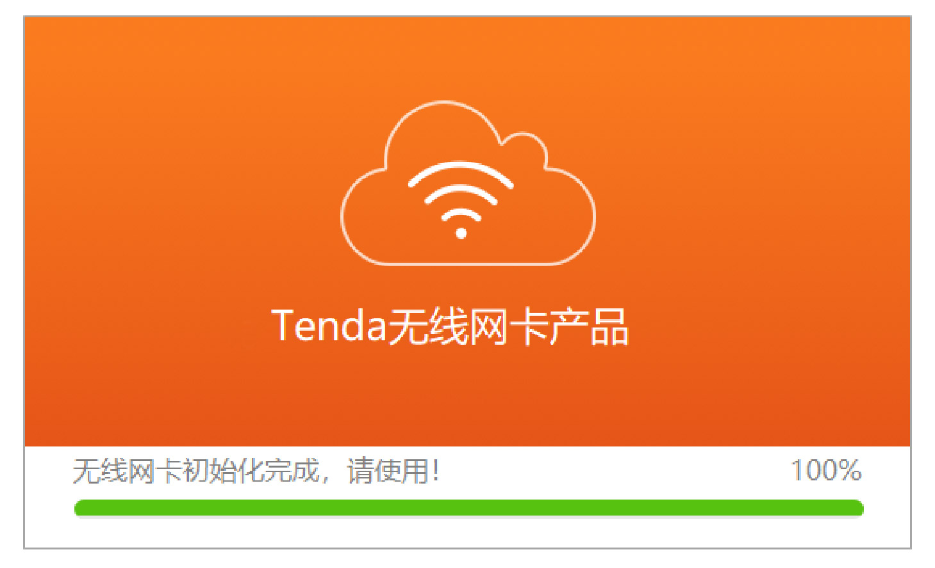

#### 2. 连接Wi-Fi（以Windows 10为例）

##### 台式电脑连接

**①** 点击电脑桌面右下角  或 ，点击要连接的无线网络，点击**连接**。

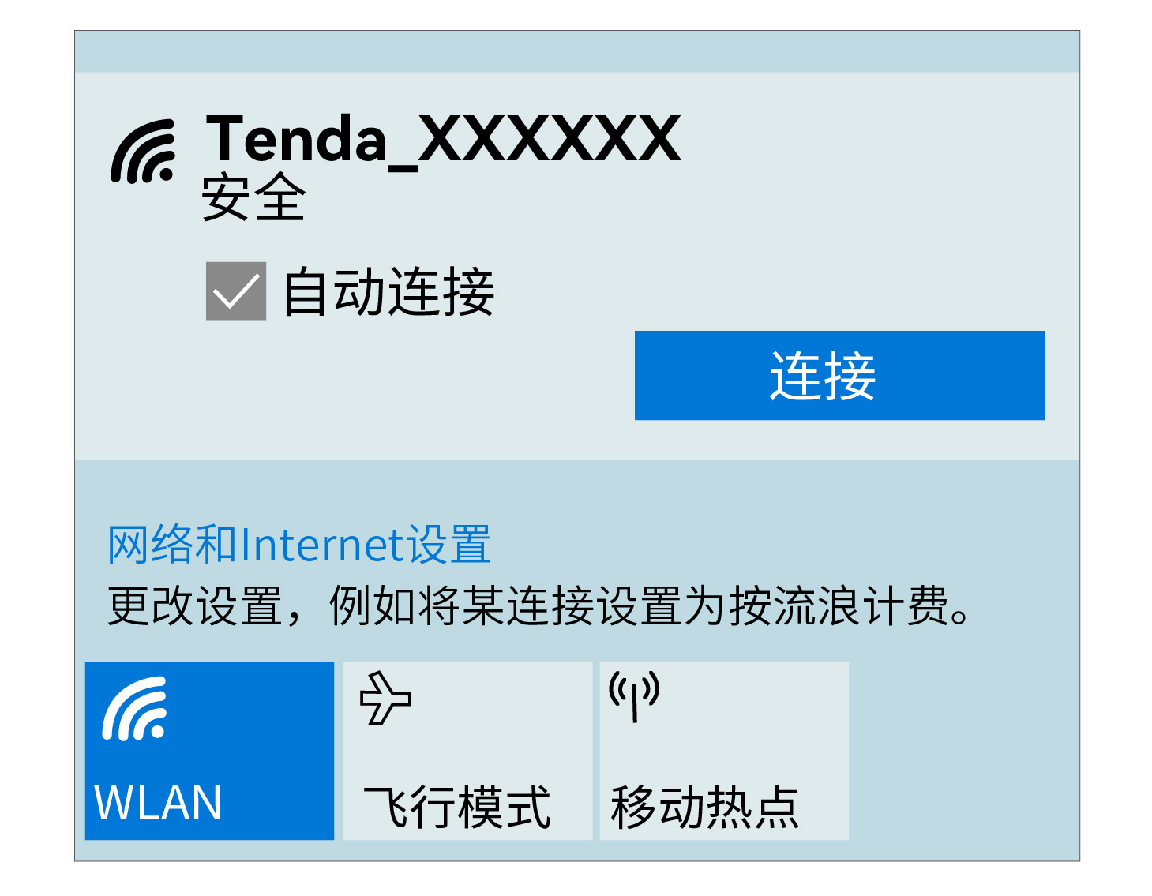

**②** 如果无线网络已加密，输入其**无线密码**，点击**下一步**，然后根据系统提示操作。

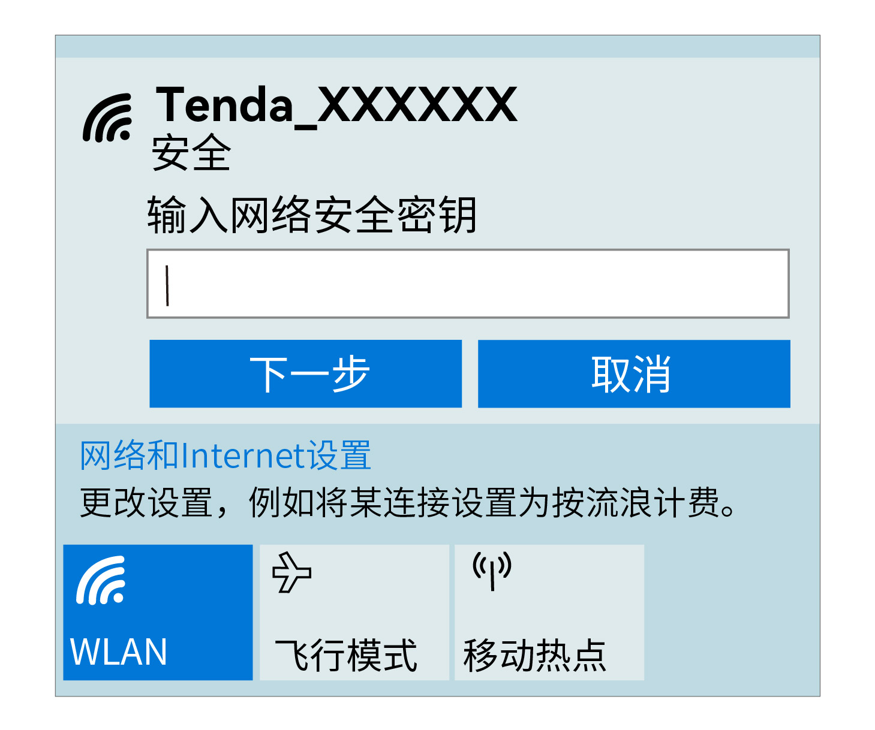

连接成功。

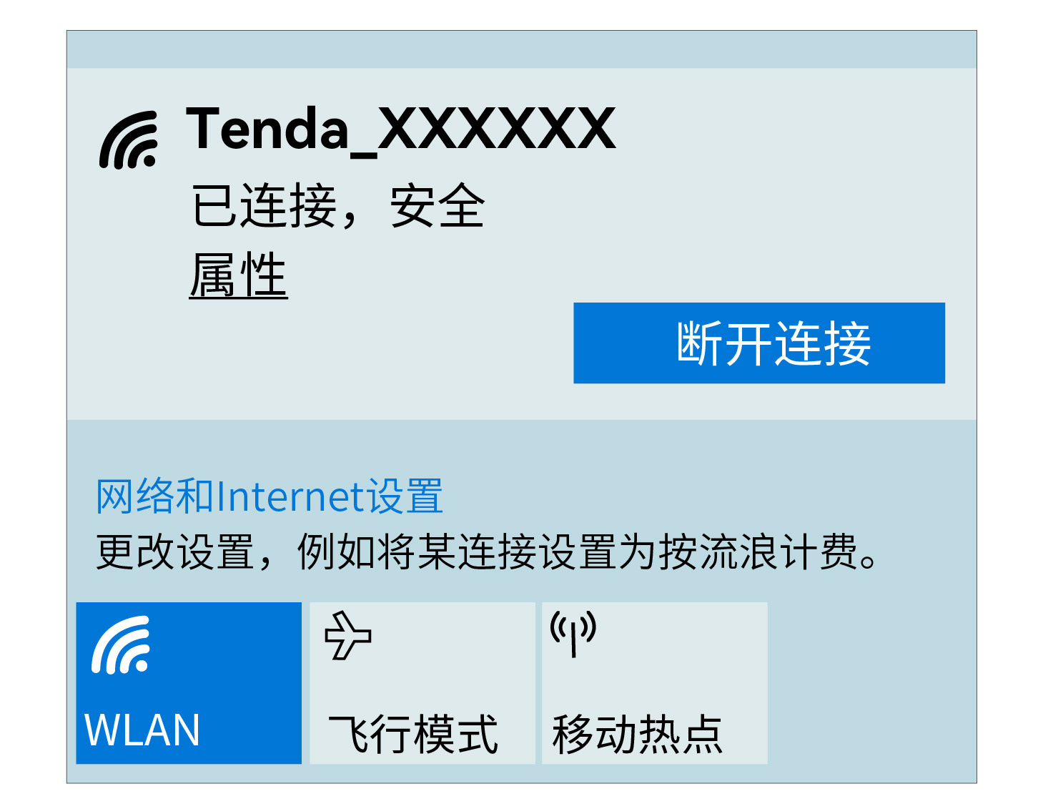

##### 笔记本电脑连接

对于自带无线网卡的笔记本电脑，当你使用本无线网卡连接Wi-Fi时，请点击  后选择本无线网卡对应的WLAN，如“WLAN9”。然后连接Wi-Fi。

**提示**

“WLAN”为电脑自带无线网卡的默认名称。

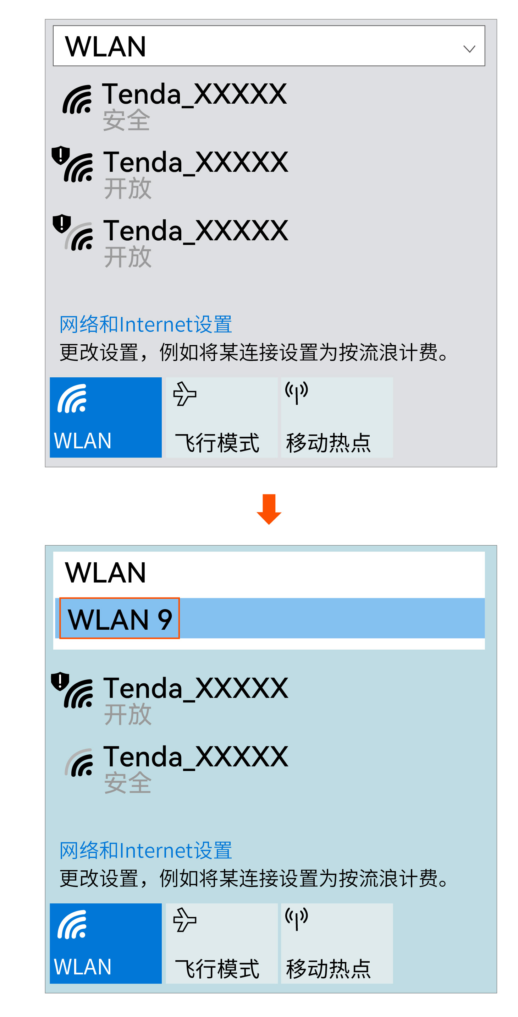

#### 附录A 作为移动热点使用（以Windows 10为例）

如果电脑已经通过有线方式成功连接到互联网，无线网卡插入电脑后，可以将有线信号转换成Wi-Fi信号，允许智能手机等无线终端设备连接。

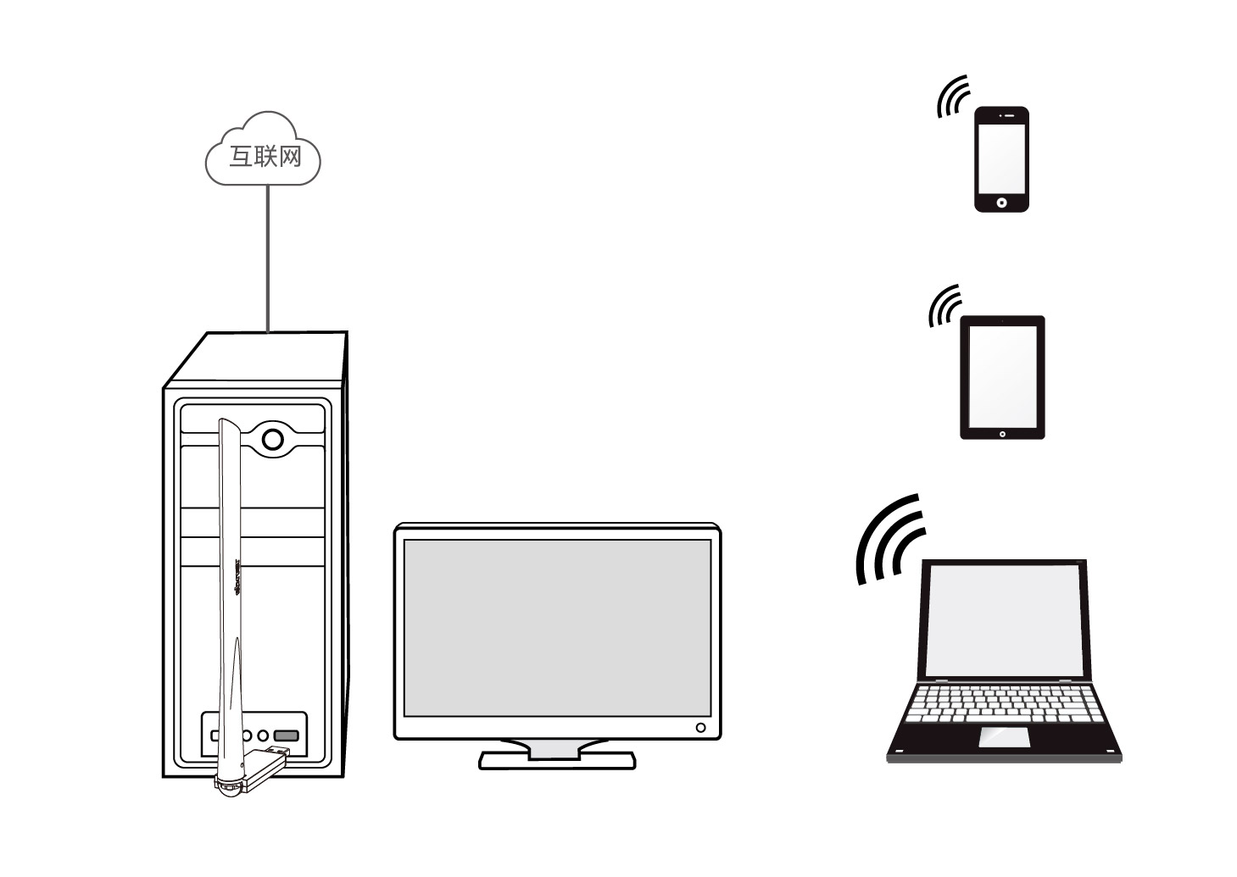

**①** 安装网卡。  
**②** 点击电脑桌面右下角  或  ，然后点击 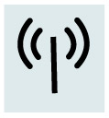  开启移动热点模式。  
**③** 右键点击 ，点击**设置**。  
可以看到热点名称（网络名称）和密码（网络密码），你可以用手机等无线设备连接热点上网了。

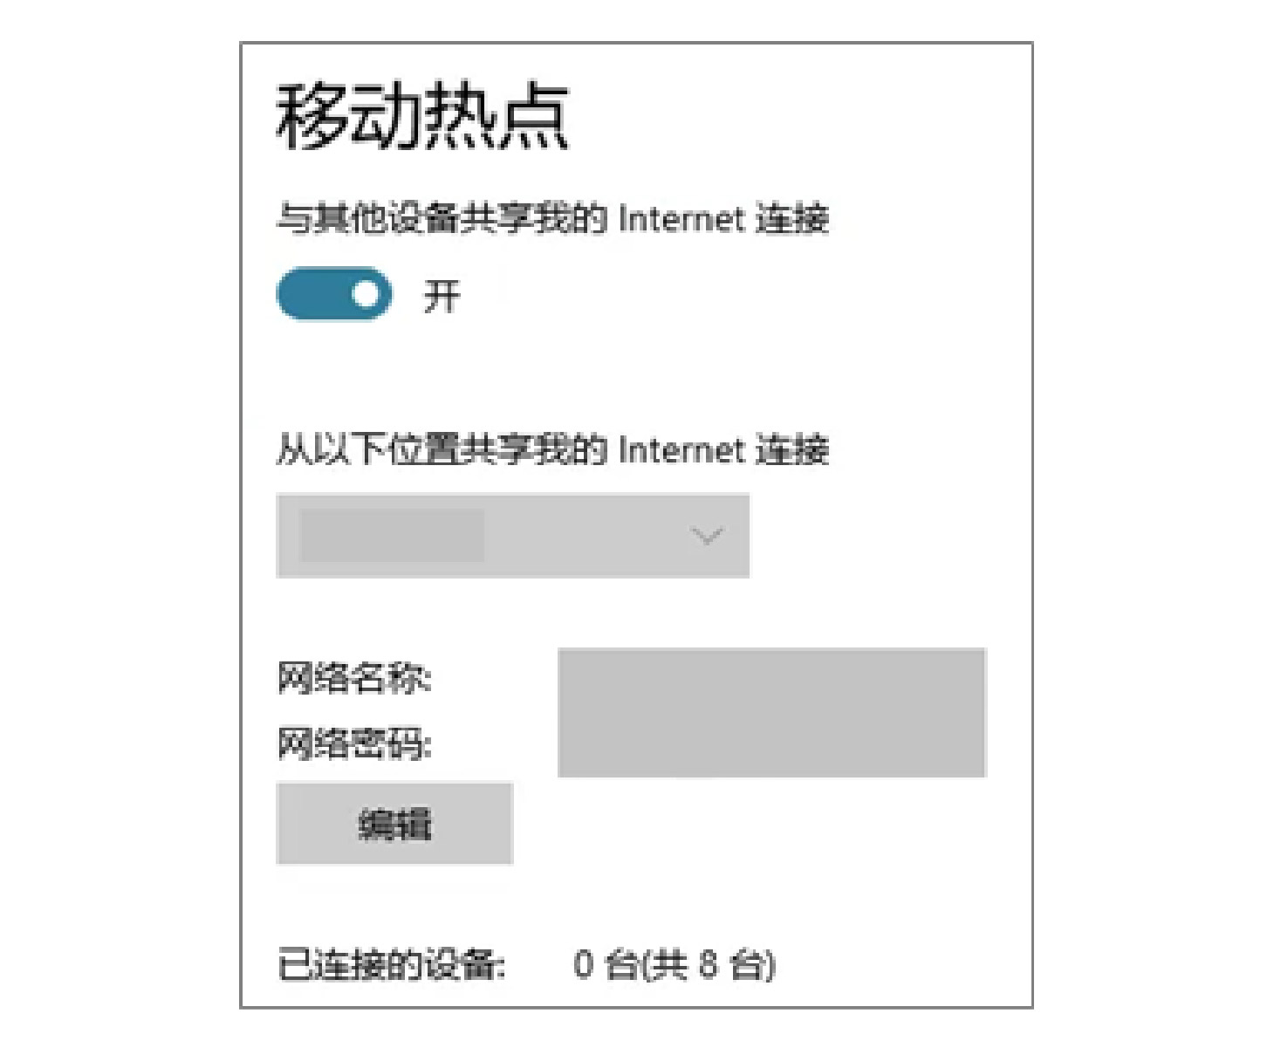

#### 附录B

##### 场景1：电脑使用无线USB网卡连接Wi-Fi时，Wi-Fi经常断开

请参考以下描述尝试解决。  
•  将无线网卡直接插入到电脑，不通过扩展坞或集线器。  
•  将无线网卡插入电脑其他USB网口尝试。  
•  在Wi-Fi信号覆盖范围内使用无线网卡，且周围无阻挡信号的遮挡物。

##### 场景2：无线网卡插入电脑USB口后，系统没有弹出驱动器窗口

请参考以下步骤解决（以Windows 10为例）。  
**①** 双击电脑桌面的“此电脑”或“这台电脑”图标  。  
**②** 双击**U盘** >   **Setup.exe**，开始安装网卡。

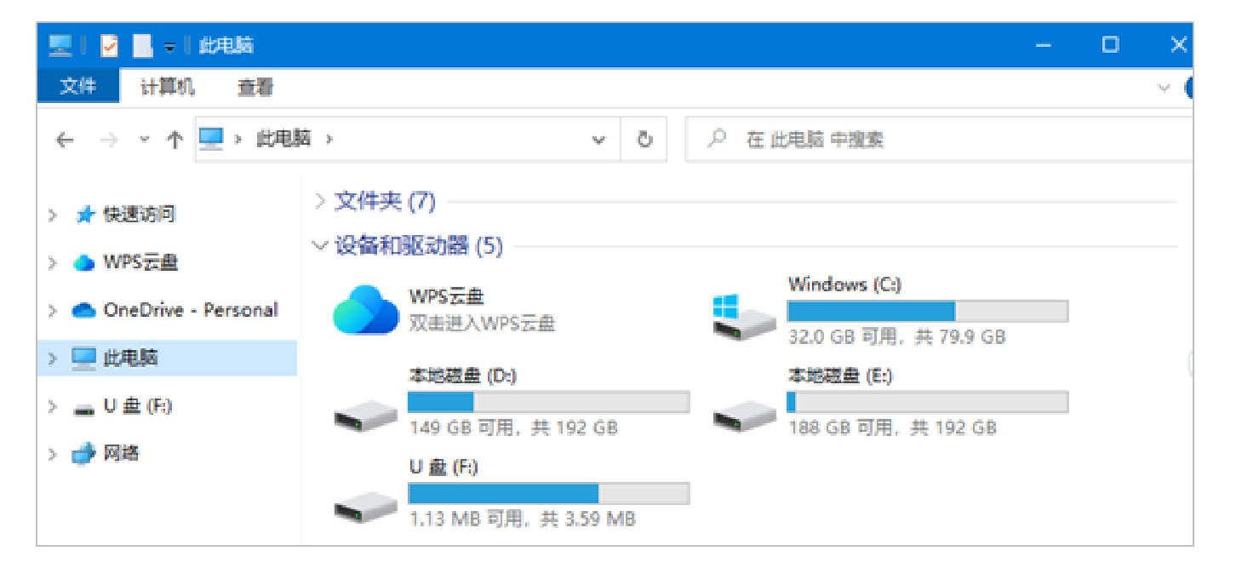

##### 场景3：卸载电脑上已有的无线网卡驱动

请参考以下步骤操作（以Windows 10为例）。

**①** 点击电脑桌面左下角图标 ，点击设置图标 。

   
**②** 点击**应用**。

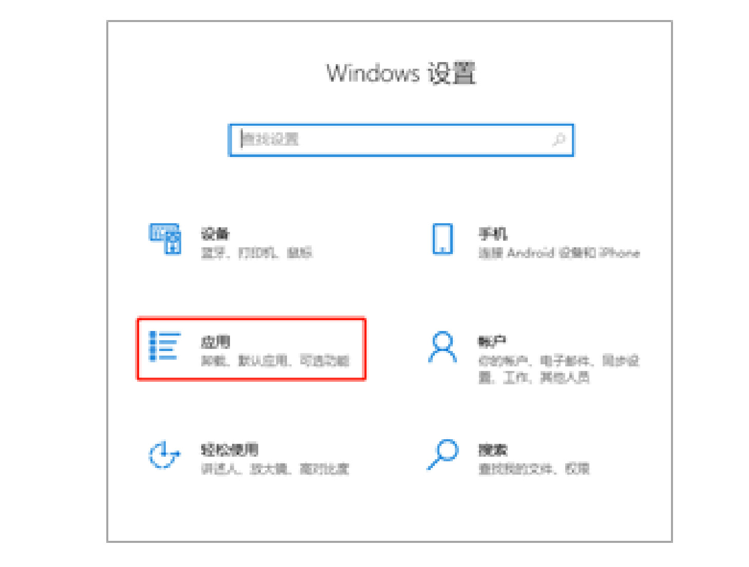

**③** 找到并卸载其他已安装的无线网卡驱动。

##### 场景4：禁用电脑自带的无线网卡

请参考以下步骤操作（以Windows 10为例）。

**①** 点击电脑桌面右下角图标  或  ，点击“网络和Internet设置”。

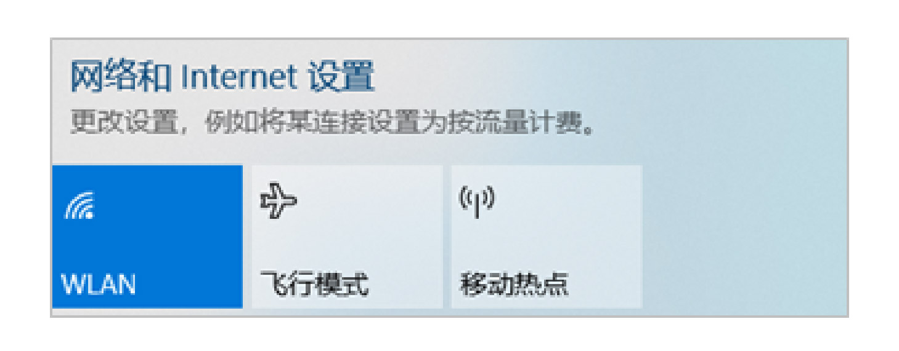   
**②** 点击“更改适配器选项”。

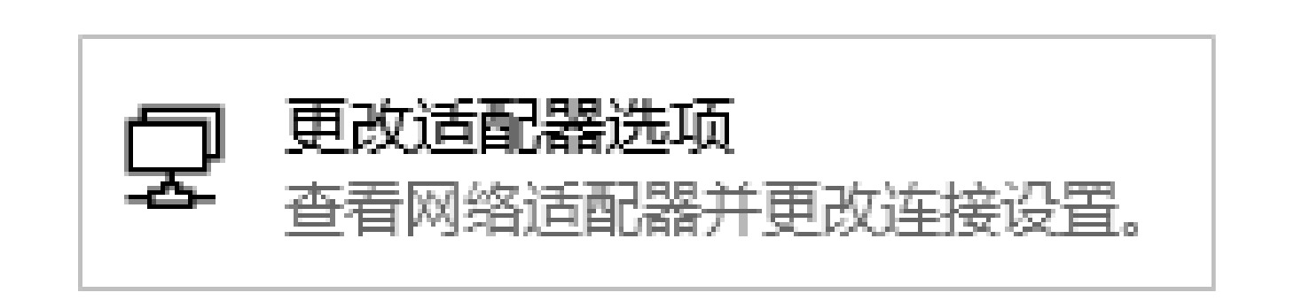

**③** 找到并右键点击电脑自带的WLAN网卡，点击“禁用”。

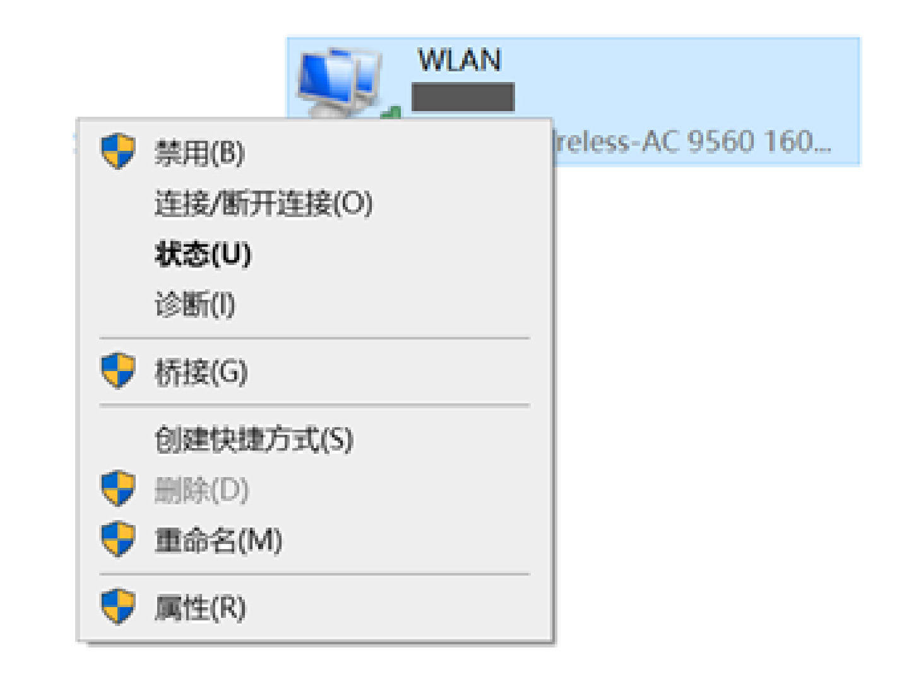

**提示**

若后续需要重新启用电脑自带的无线网卡，可参考以上步骤点击“启用”。

##### 场景5：关闭电脑自带的无线网卡（仅Windows 11支持）

请参考以下步骤操作

**①** 点击电脑桌面右下角图标  或  ，点击“网络和Internet设置”。

   
**②** 找到WLAN并点击进入设置页面。

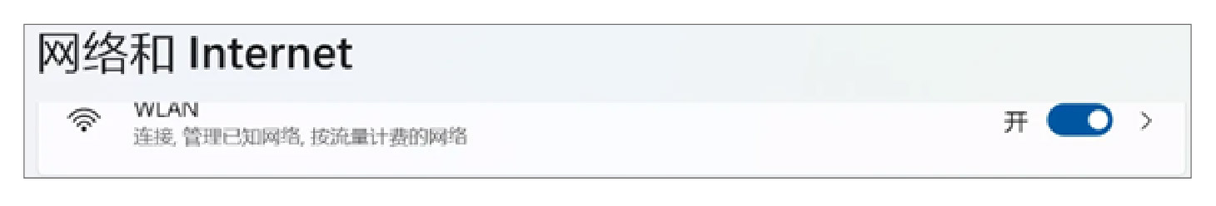

**③** 点击电脑自带网卡对应WLAN的右侧按钮至关闭状态。

#### 安全注意事项

在使用和操作设备前，请阅读并遵守以下注意事项，以确保设备性能稳定，并避免出现危险或非法情况。  
• 请勿在禁止使用无线设备的场所使用本设备。  
• 工作环境：温度：0℃~40℃；湿度：（10~90）%RH，无凝结。  
• 存储环境：温度：-40℃~70℃；湿度：（5~90）%RH，无凝结。  
• 确保设备远离水、火、强电场、强磁场、易燃易爆物品。  
• 若设备出现冒烟、异响、有异味等异常现象，请立刻停止使用，并联系售后。  
• 请勿擅自拆卸或改装设备及配件，否则该设备及配件将不予保修，也可能发生危险。  
• 本设备不是玩具，不要让幼童玩耍设备，他们可能会伤害到自己、他人或损坏设备。请将设备及其所有部件放在幼童接触不到的地方。